版本服务器搭建说明

1. 服务搭建示意图（正式服务）

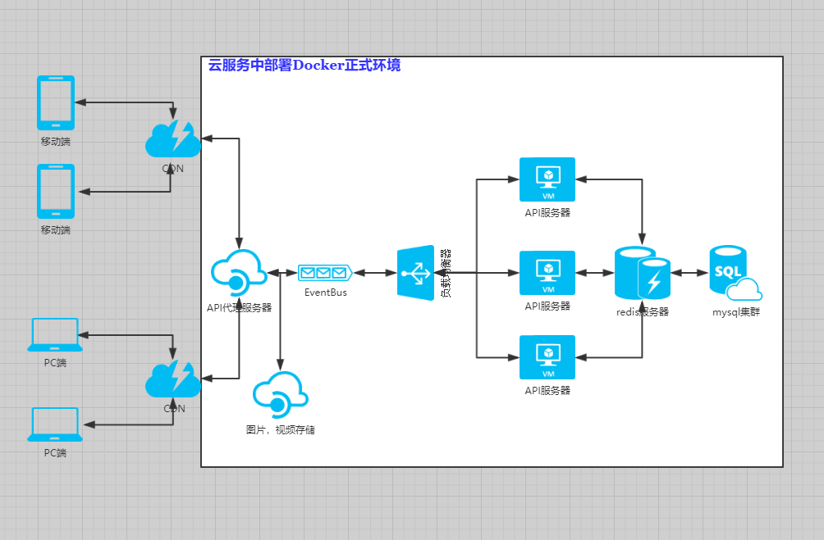

1. 正式服务器搭建说明
2. 在云服务中搭建Docker运行的正式环境
3. 通过API代理服务将消息传递给对应的消息服务（EventBus）
4. 单独部署图片视频存储空间
5. 数据交互使用API服务完成
6. 测试服务搭建说明

主要使用SVN管理源代码，测试数据库以及开发工具为VS2017